**Степанов Матвей 34408А**

**Образование**

Автор: © 2016, ООО КОМПЭДУ, http://compedu.ru

**Описание:**

При поддержке проекта http://videouroki.net

**Задание #1**

*Вопрос:*

Какому термину соответствует определение?

Способ передачи накопленных знаний и опыта новым поколениям людей.

*Запишите ответ:* Образование

**Задание #2**

*Вопрос:*

Все названные способы получения образования, кроме двух, относятся к институализированному образованию. Найдите элементы, "выдающие" из ряда.

*Выберите несколько из 6 вариантов ответа:*

1) посещение курсов итальянского языка

2) учёба в аспирантуре

3) участие в семинарах по повышению квалификации

4) занятия в музыкальной школе

5) чтение книг

6) просмотр научно-популярных телепередач

**Задание #3**

*Вопрос:*

Какой вид образования в РФ прежде всего иллюстрируют рисунки?

*Изображение:*

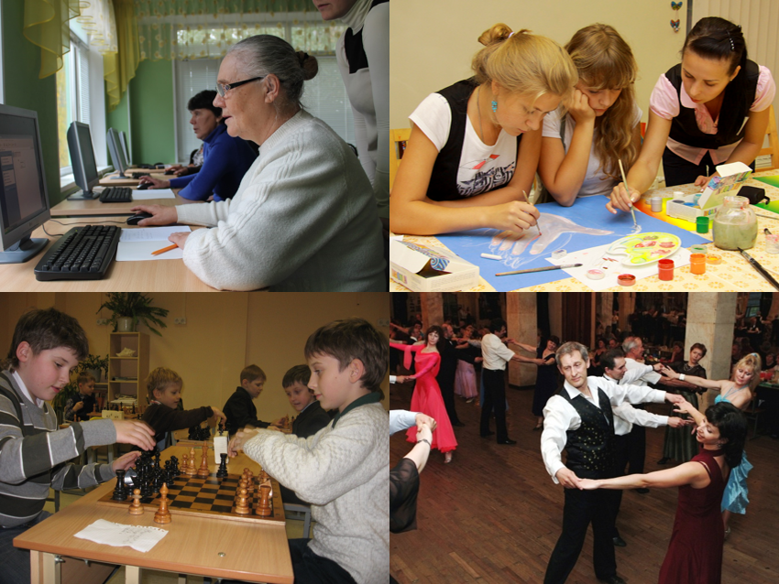

*Составьте слово из букв:*

ЕОДИЕОПТЛННОЛЬ -> Дополнительное

**Задание #4**

*Вопрос:*

Напишите слово, пропущенное в таблице.

*Изображение:*

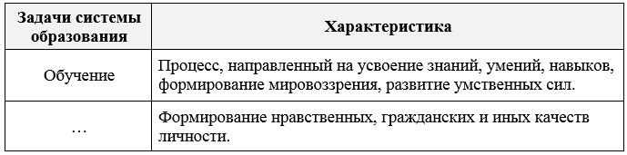

*Запишите ответ:* Воспитание

**Задание #5**

*Вопрос:*

*Прочитайте текст, каждое положение которого обозначено определённой буквой.*

(А)В течение ряда лет издаются пересказы и краткие содержания художественных произведений. (Б)Это отрицательно сказывается на развитии учащихся. (В)Уровень знаний абитуриентов по русскому языку и литературе удручающе низкий. (Г)Контрольные работы показывают, что не все студенты первокурсники обладают умениями, необходимыми для учёбы в вузе. (Д)Одна из целей изучения филологии – овладение навыками анализа литературных произведений.

*Определите характер каждого из положений текста.*

*Укажите соответствие для всех 5 вариантов ответа:*

1) фактический характер

2) характер оценочных суждений

3) характер теоретических утверждений

3 - Д

2 - Б

1 - Г

1 - А

2 - В

**Задание #6**

*Вопрос:*

По завершении какого уровня образования в РФ может быть получен такой знак отличия?

*Изображение:*

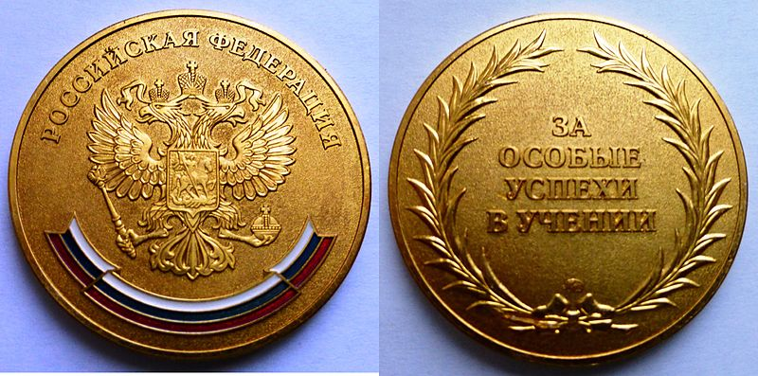

*Выберите один из 5 вариантов ответа:*

1) высшее профессиональное

2) основное общее

3) среднее общее

4) начальное общее

5) среднее профессиональное

**Задание #7**

*Вопрос:*

Поставьте уровни профессионального образования в РФ в порядке возрастания.

*Укажите порядок следования всех 5 вариантов ответа:*

4 - магистратура

3 - бакалавриат

2 - колледж

5 - аспирантура

1 - профессионально-технический лицей

**Задание #8**

*Вопрос:*

Найдите понятие, которое является обобщающим для всех остальных.

*Выберите один из 5 вариантов ответа:*

1) система образования

2) образовательные программы

3) цели образования

4) функции образования в обществе

5) образовательные учреждения

**Задание #9**

*Вопрос:*

Установите соответствие между проявлениями и тенденциями развития современного образования.

*Укажите соответствие для всех 5 вариантов ответа:*

1) гуманизация

2) гуманитаризация

3) информатизация

1 - применение здоровьесберегающих технологий в обучении

1 - доступность образовательной среды

2 - повышение роли общественных дисциплин в образовательном процессе

1 - учёт индивидуальных особенностей и запросов школьников

3 - широкое использование образовательных ресурсов сети Интернет

**Задание #10**

*Вопрос:*

Верны ли утверждения?

*Укажите истинность или ложность вариантов ответа:*

Ложь - Одна из тенденций развития современной системы образования – сокращение сроков обучения.

Истина - Конституция РФ гарантирует общедоступность бесплатность общего и профессионального образования.

Истина - И общее, и профессиональное образование может быть получено в разных формах: очно, заочно, дистанционно, экстерном.

Истина - Образование – это результат обучения, система знаний человека о мире, подкреплённая соответствующими навыками в различных сферах деятельности.

Истина - Система образования является одним из социальных лифтов.